**Een Forse Boete**

Als vroeger in Brabant iemand stierf werden vaak vaste rituelen gehouden. Aan het huis van de dode werd een dodenlantaarn gehangen of werd een met banden omwonden bos stro bij de voordeur geplaatst, luiken voor de kamer werden gesloten, waar het lijk was opgebaard werden spiegels en schilderijen met ‘n zwarte sluier omgehangen. De klok werd stilgezet en kaarsen werden gebrand rond het opgebaarde lijk. Na de uitvaart op het kerkhof gingen alle deelnemers aan de rouwstoet óf terug naar de kerk voor de kruisweg, óf rechtstreeks naar het sterfhuis voor het dood- of dodenmaal, tegenwoordig noemen we dit de koffietafel.

Als de rouwstoet in het sterfhuis terugkeerde waren alle kenmerken in en buiten het sterfhuis weer verwijderd. Het stro of de dodenlantaarn was opgeruimd, de luiken waren weer opengedaan, de spiegels en schilderijen werden ontdaan van het zwarte floers. De klok werd weer op gang gebracht en de kaarsen die rond het opgebaarde lijk hebben gestaan zijn verwijderd. Voor de familie was er gedekt in de goeikamer, voor de overige gasten was er gedekt op de deel of op stal. Dit alles werd gedaan door een hulpploeg die niet mee naar de begrafenis was geweest en die meestal bestond uit buurtmeisjes en -vrouwen.

In Noord-Brabant werden de uitvaartgasten ‘aan de plank’ verzocht en men kreeg hoofdzakelijk koffie, witte mik en kaas. Ook aan de armen werd gedacht, spijs en drank werd uitgedeeld na afloop van de begrafenisplechtigheid. Het houden van zo’n maaltijd na de begrafenis, waar verwanten, vrienden en buren elkaar troffen, was hier een algemeen verspreid en oud gebruik. Het gold als een belangrijk teken van vriendschap als men werd uitgenodigd voor zo’n zogeheten doodmaal, het weigeren van de invitatie werd opgevat als een belediging.

Omdat deze doodmalen vaak uit de hand liepen door dronkenschap, of doordat het buitensporige en te dure eet- en drankgelagen waren op kosten van de weduwen of wezen, werd daarom van hogerhand ingegrepen. Op 2 mei 1731 vaardigde de Staten-Generaal der Verenigde Nederlanden een plakkaat uit, waarin vastgelegd werd dat degene die vóór of na de begrafenis van een persoon opdracht gaf voor een doodmaal ƒ100,- boete kreeg en alle aanwezigen die geen bloedverwant of erfgenaam waren ƒ10,-. Het bedrag dat deze boete opleverde werd als volgt verdeeld: een derde deel kwam toe aan degene die de boete uitschreef, een derde deel was voor degene die de zaak aanhangig maakte en het resterende derde part was voor de armen van de stad of dorp.

Zo kon het gebeuren dat hier in ons dorp in het jaar 1766 Anneke Claassen werd beboet door vorster Balthasar van Schaijk[1]. Anneke was de weduwe van Paulus Claassen, later werd de achternaam Van der Putten, die op 27 juni van dat jaar was begraven. Zij had volk uitgenodigd bij haar thuis aan de Beeksche Straat[2] op het doodmaal. Het was op advies van advocaat De With dat een zekere Jan Joosten van de Laar een verklaring gaf wat na de begrafenis in het huis is gebeurd en wie aanwezig waren. Aan de hand van die verklaring kon vorster Van Schaijk een aantal gasten beboeten.

Allereerst kreeg Anneke ƒ100,- aan haar broek omdat zij in overtreding was door de mensen uit te nodigen. Een boete van ƒ10,- werd uitgeschreven aan de volgende personen: Peeter Gerrits van Boerdonk en zijn huisvrouw, Jan Vermeulen met zijn vrouw en hun zoon Willem, Willemijn de vrouw van Jacobus van Gerwen, Jan Peeter Dilis en zijn vrouw, Willem Jan Cleijnens en Maria Jan Cleijnens. In totaal ging het om een bedrag van ƒ200,- wat heden ten dage neerkomt op bijna €2100,-. Een fors bedrag voor wat koffie, witte mik en ’n snee kaas afgeblust met ‘n borreltje. Deze boetes moesten binnen acht dagen worden betaald.

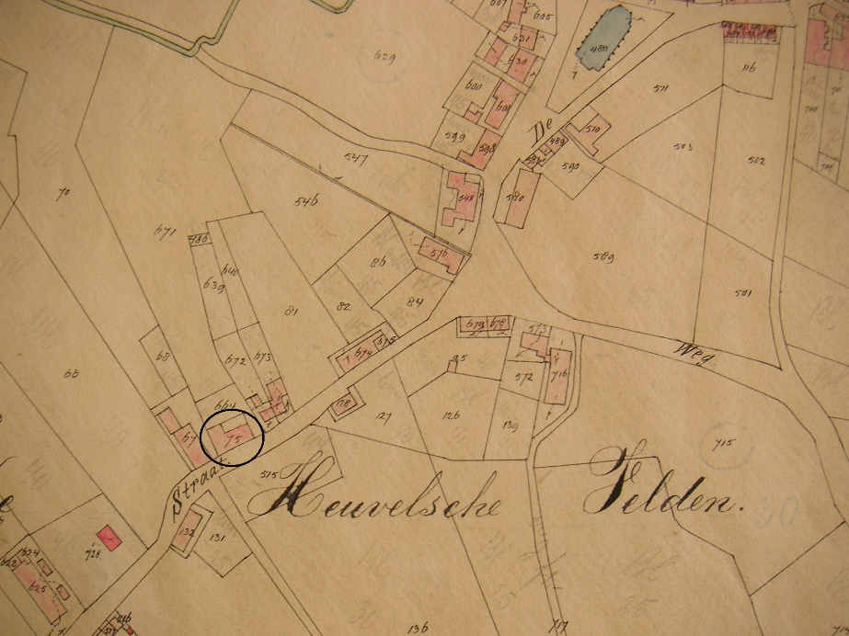

In het omcirkeld deel aan de Beeksche Straat stond het huis van de familie Claassen

**Genealogie**

Anneke (Anna) is geboren op 22 juli 1717 en is de dochter van Joannes Willem Vermeulen en Maria Janssen.

Paulus Nicolaas Claassen is circa 1718 geboren in Lieshout. Hij trouwt in februari 1750 met Anneke. Zij krijgen twee kinderen, Maria Paulus geboren op 6 april 1756 en Joannes Nicolaas geboren op 30 april 1759.

Bronnen:

Brabants Historisch Informatie Centrum, Den Bosch, archief 317 familie De Jong, inventarisnummer 1489

“Rituele repertoires”, auteur Gerard Rooijakkers, blz. 459 e.v.

1. Een vorster of dorpsdienaar was iemand van het dorpsbestuur die optrad als deurwaarder. Hij moest dagvaardingen bezorgen namens de schepenbank. Ook las hij vaak de besluiten van autoriteiten en had zodoende de functie van gerechtsbode. Hij was jachtopziener en boswachter. Later werd een deel van de functies overgenomen door de veldwachter.
2. De Beeksche Straat heet tegenwoordig de Pater Becanusstraat; het huis stond ter hoogte van waar nu nummer 22 is.